实验二 加法器、运算器的设计

班级 软件1605 姓名 吴多智 学号 201626010520
- 实验目的
熟悉QuartusII仿真软件的基本操作。

- 实验内容

1．用逻辑图和VHDL语言设计全加器；
2．利用设计的全加器组成串行加法器；
3．用逻辑图和VHDL语言设计并行加法器。
4．使用VHDL语言设计运算器。

- 实验方法
一、全加器
1.实验方法：
采用基于FPGA进行数字逻辑电路设计的方法。
采用的软件工具是QuartusII软件仿真平台。

2．实验步骤：
1）、 新建，编写源代码。
(1).选择保存项和芯片类型：【File】-【new project wizard】-【next】（设置文件路径+设置project name为san）-【next】（family=cyclone）-【next】-【finish】
(2).新建：【file】-【new】（第二个VHDL File）-【OK】
2）、 写好源代码，保存文件（san.vhd）。
3）、编译与调试。确定源代码文件为当前工程文件，点击【processing】-【start compilation】进行文件编译。编译结果有一个警告，文件编译成功。
4）、波形仿真及验证。新建一个vector waveform file。按照程序所述插入x,y,s三个节点（x、s为输入节点，y为输出节点）。(操作为：右击-【insert】-【insert node or bus】-【node finder】（pins=all；【list】）-【>>】-【ok】-【ok】)。任意设置x,y的输入波形…点击保存按钮保存。（操作为：点击name（如：X））-右击-【value】-【clock】（如设置period=200；offset=0），同理设置name S（如120，,60），保存）。然后【start simulation】，出name Y的输出图。
5、在Tool下用netlist viewer查看RTL viewer，以对比VHDL实现与原理图实现间的差异。
四、实验过程
1、编译过程
a)源码如图（VHDL设计）
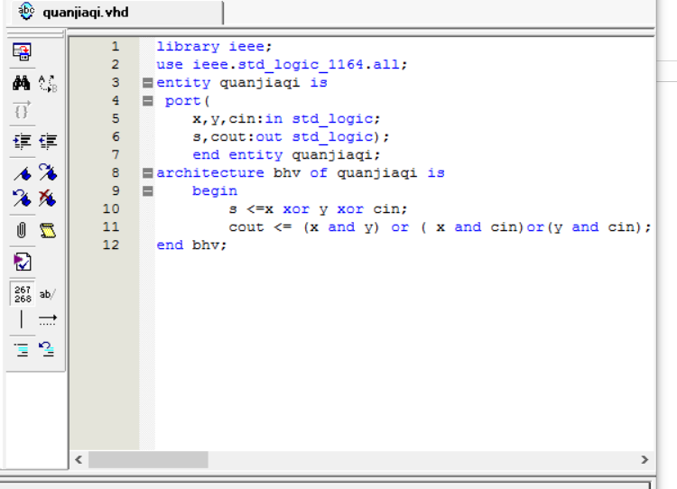

b)逻辑图如下：
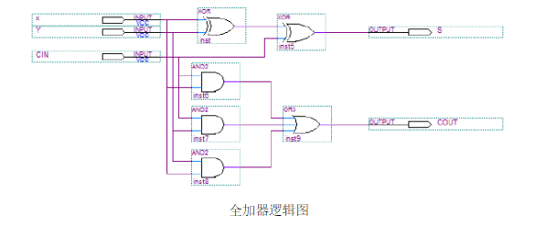
2、波形仿真
a)波形仿真过程（详见实验步骤）
b)波形仿真波形图
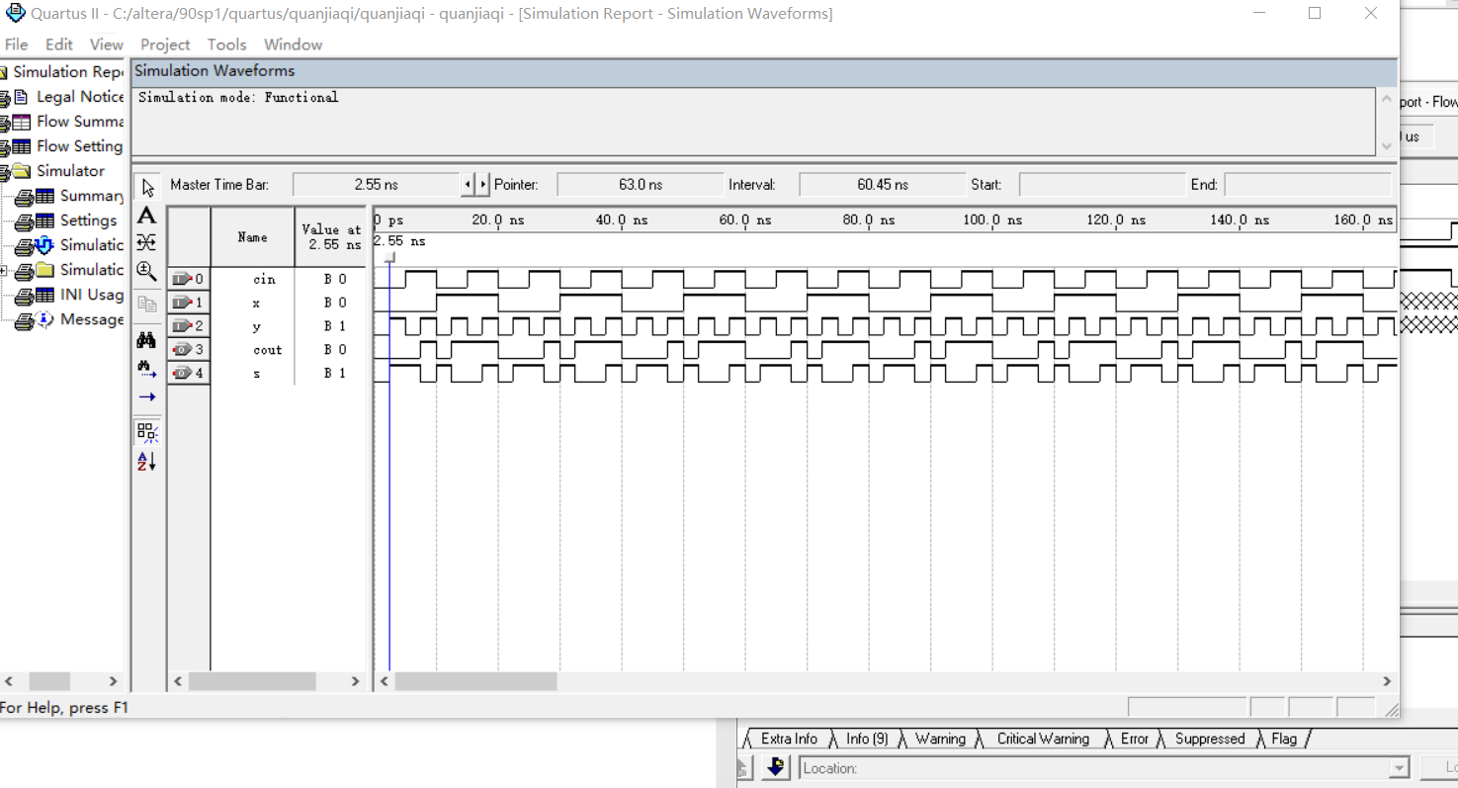

c):结果分析：
cin为相邻低位进来的进位位，x为被加数，y为加数，输出本本位和为s，进位位为cout。
全加器的函数式为：
s=x⊕y⊕cin
cout=(x y)+(x cin)+(y cin)
当cin=1：
x=0,y=0时s=1,cout=0;
x=0,y=1时s=0,cout=1;
x=1,y=0时s=0,cout=1;
x=1,y=1时s=1,cout=1;
当cin=0;
x=0,y=0时s=0,cout=0;
x=0,y=1时s=1,cout=0;
x=1,y=0时s=1,cout=0;
x=1,y=1时s=0,cout=1;

3.RTL Viewer
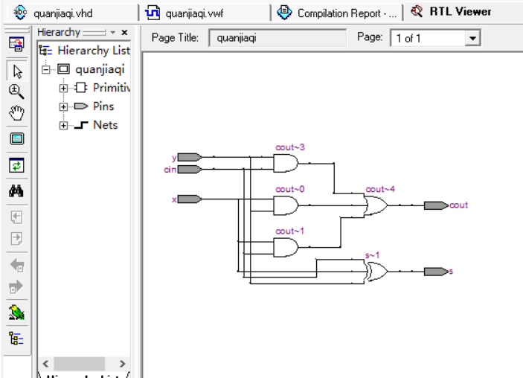

二、利用设计的全加器组成串行加法器；

1、实验方法：
采用基于FPGA进行数字逻辑电路设计的方法。
采用的软件工具是QuartusII软件仿真平台，采用的硬件平台是Altera CYLONE的试验箱。

2、实验步骤：
1）新建，编写源代码。
(1).选择保存项和芯片类型：【File】-【new project wizard】-【next】（设置文件路径+设置project name为dlfyq）-【next】（family=cyclone）-【next】-【finish】
(2).新建：【file】-【new】（第二个VHDL File）-【OK】
2） 写好源代码，保存文件（dlfyq.vhd）。
3）编译与调试。确定源代码文件为当前工程文件，点击【processing】-【start compilation】进行文件编译。编译结果有四个警告，文件编译成功。
4） 波形仿真及验证。新建一个vector waveform file。按照程序所述插入x,l,y,s三个节点数组和一个节点（x、l、s为输入节点，y为输出节点）。(操作为：右击 -【insert】-【insert node or bus】-【node finder】（pins=all；【list】）-【>>】-【ok】-【ok】)。任意设置x,l,s的输入波形…点击保存按钮保存。（操作为：点击name（如：x））-右击-【value】-【clock】（如设置period=200；offset=0），同理设置name l（如120，,60），保存）。然后【start simulation】，出name y的输出图。
5） 在Tool下用netlist viewer查看RTL viewer，以对比VHDL实现与原理图实现间的差异

四、实验过程
1、编译过程
a）逻辑图
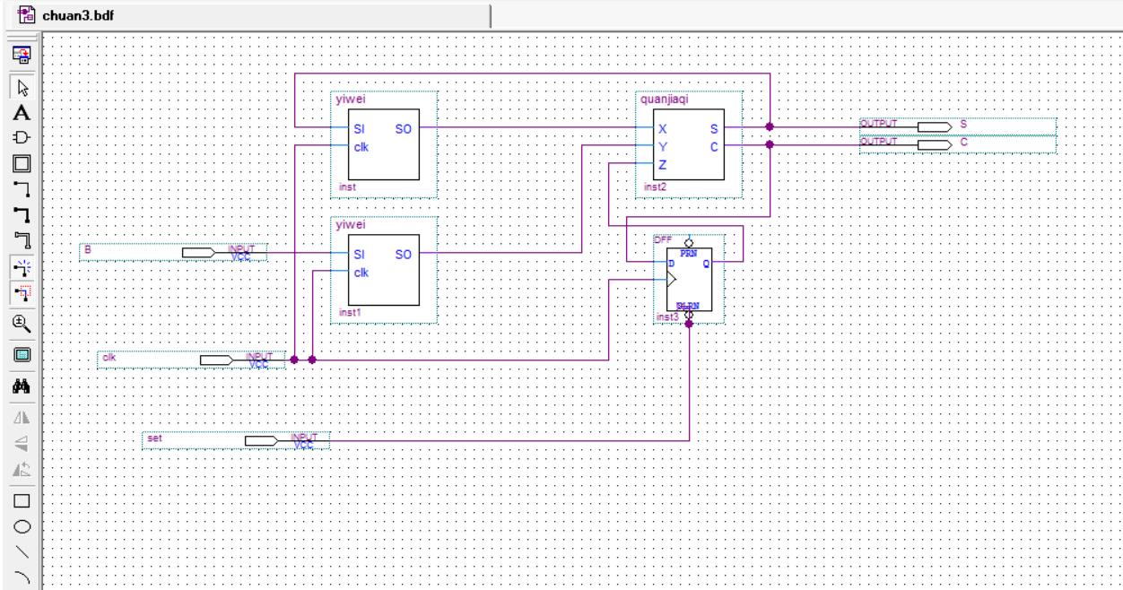
寄存器
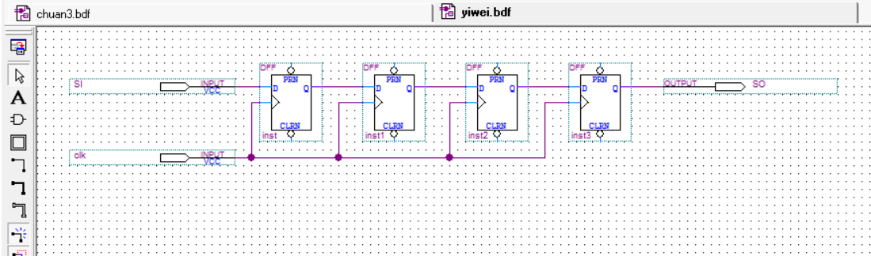
全加器：
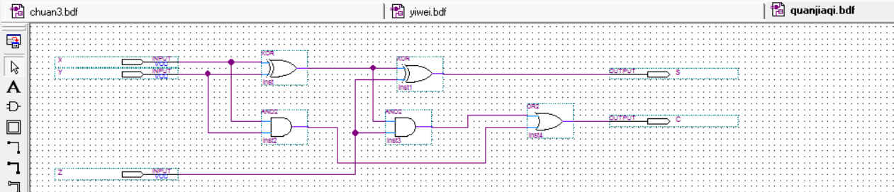

2、波形仿真
a)波形仿真过程（详见实验步骤）
b)波形仿真波形图

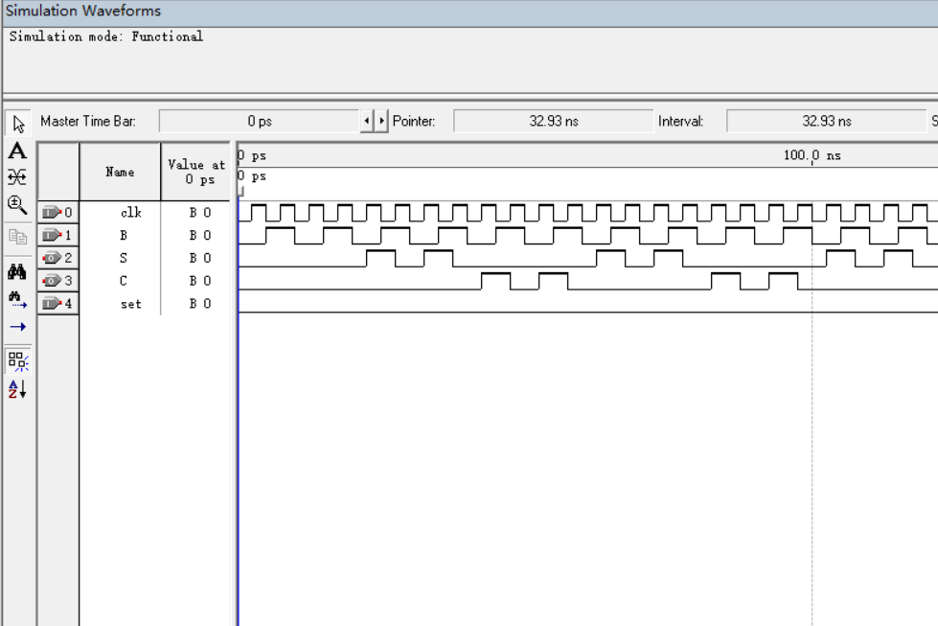

3.RTL.Viewer
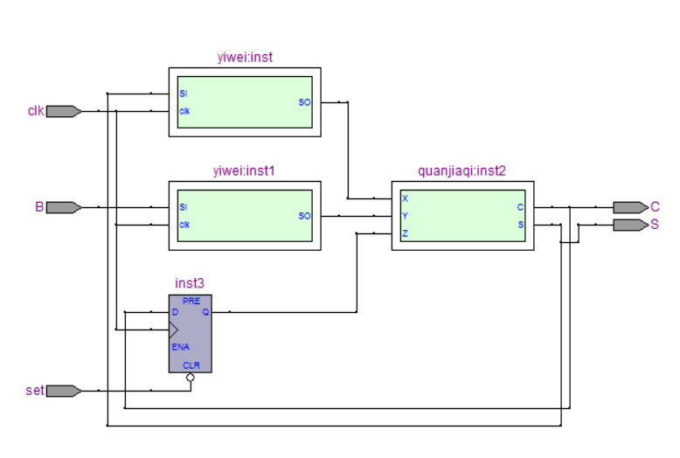

三、用逻辑图和VHDL语言设计并行加法器。
1.实验方法：
采用基于FPGA进行数字逻辑电路设计的方法。
采用的软件工具是QuartusII软件仿真平台。
2．实验步骤：
1）、 新建，编写源代码。
(1).选择保存项和芯片类型：【File】-【new project wizard】-【next】（设置文件路径+设置project name为san）-【next】（family=cyclone）-【next】-【finish】
(2).新建：【file】-【new】（第二个VHDL File）-【OK】
2）、 写好源代码，保存文件（san.vhd）。
3）、编译与调试。确定源代码文件为当前工程文件，点击【processing】-【start compilation】进行文件编译。编译结果有一个警告，文件编译成功。
4）、波形仿真及验证。新建一个vector waveform file。按照程序所述插入x,y,s三个节点（x、s为输入节点，y为输出节点）。(操作为：右击-【insert】-【insert node or bus】-【node finder】（pins=all；【list】）-【>>】-【ok】-【ok】)。任意设置x,y的输入波形…点击保存按钮保存。（操作为：点击name（如：X））-右击-【value】-【clock】（如设置period=200；offset=0），同理设置name S（如120，,60），保存）。然后【start simulation】，出name Y的输出图。
5）、在Tool下用netlist viewer查看RTL viewer，以对比VHDL实现与原理图实现间的差异。
四、实验过程
1、编译过程
a)源码如图（VHDL设计）
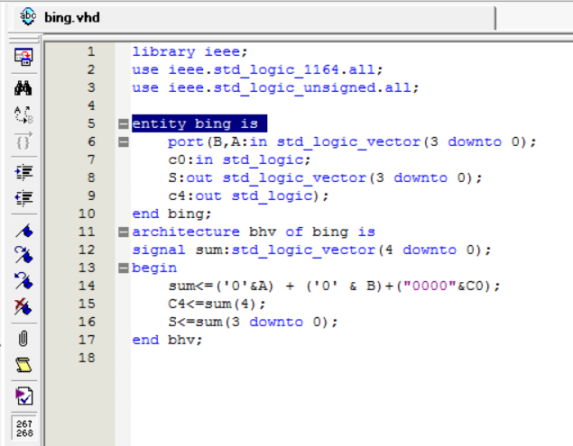

2、波形仿真
a)波形仿真过程（详见实验步骤）
b)波形仿真波形图
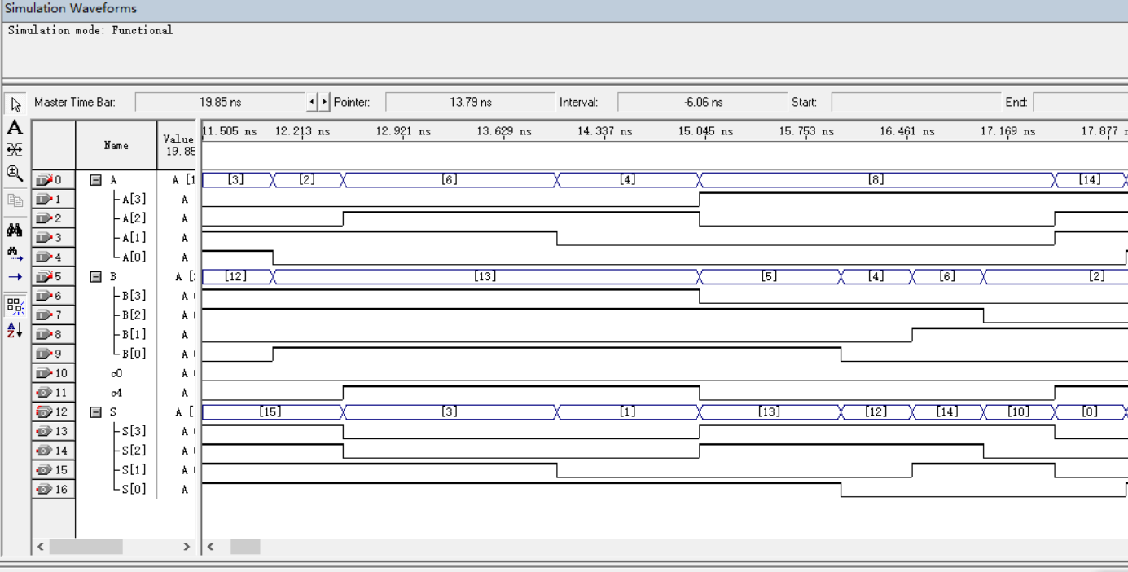

c):结果分析：
该为四位并行加法器，当A+B>=16时，S=A+B-16.
当A+B<16时，S=A+B.

3.RTL Viewer
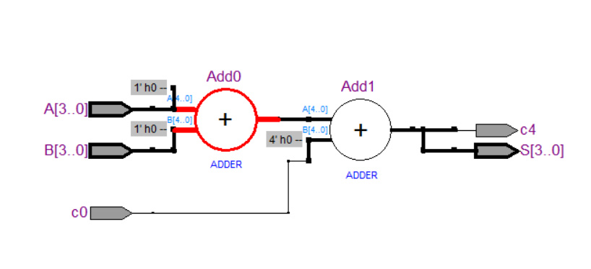

四．使用VHDL语言设计运算器
1.实验方法：
采用基于FPGA进行数字逻辑电路设计的方法。
采用的软件工具是QuartusII软件仿真平台。
2．实验步骤：
1）、 新建，编写源代码。
(1).选择保存项和芯片类型：【File】-【new project wizard】-【next】（设置文件路径+设置project name为san）-【next】（family=cyclone）-【next】-【finish】
(2).新建：【file】-【new】（第二个VHDL File）-【OK】
2）、 写好源代码，保存文件（san.vhd）。
3）、编译与调试。确定源代码文件为当前工程文件，点击【processing】-【start compilation】进行文件编译。编译结果有一个警告，文件编译成功。
4）、波形仿真及验证。新建一个vector waveform file。按照程序所述插入x,y,s三个节点（x、s为输入节点，y为输出节点）。(操作为：右击-【insert】-【insert node or bus】-【node finder】（pins=all；【list】）-【>>】-【ok】-【ok】)。任意设置x,y的输入波形…点击保存按钮保存。（操作为：点击name（如：X））-右击-【value】-【clock】（如设置period=200；offset=0），同理设置name S（如120，,60），保存）。然后【start simulation】，出name Y的输出图。
5）、在Tool下用netlist viewer查看RTL viewer，以对比VHDL实现与原理图实现间的差异。
四、实验过程
1、编译过程
a)源码如图（VHDL设计）
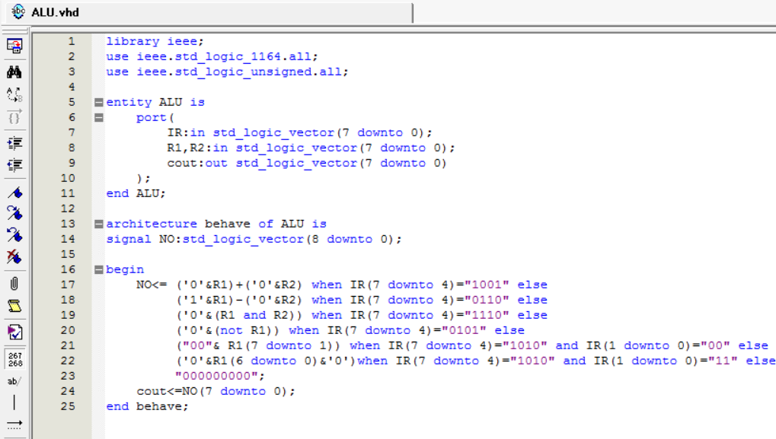

2、波形仿真
a)波形仿真过程（详见实验步骤）
b)波形仿真波形图
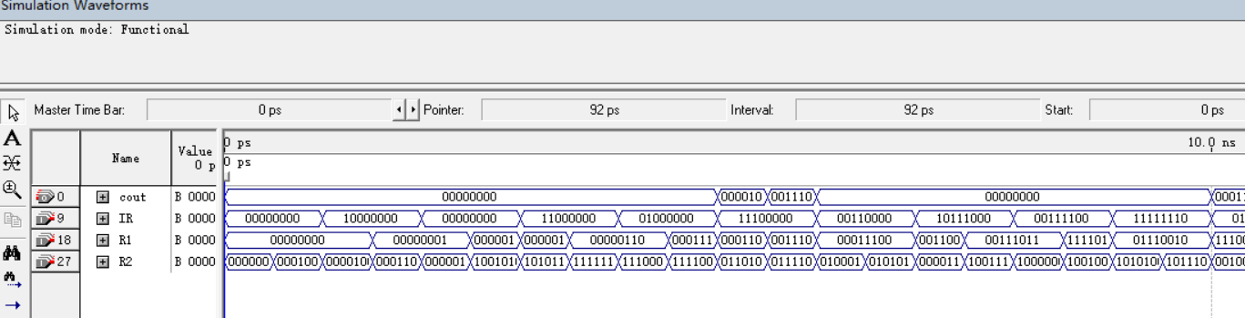

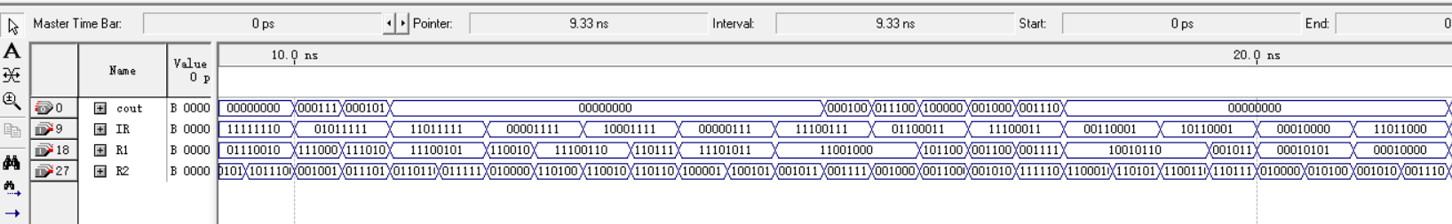

c):结果分析：
设置R1=11010101，R2=01110101，由波形图可知：
IR【7..0】=0110 0111，执行R1-R2=0110 0000
IR【7..0】=1110 0111，执行R1 and R2=0101 0101，验IR【7..0】=1001 0111，执行R1+R2=01001010，验证正确;
IR【7..0】=0101 0101，执行R1取反=00101010，验证正确;

3.RTL Viewer
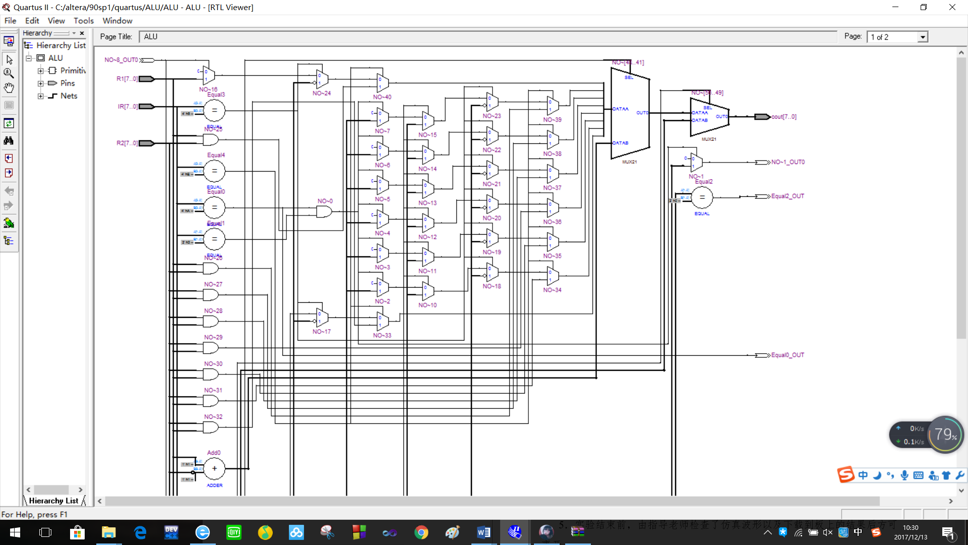

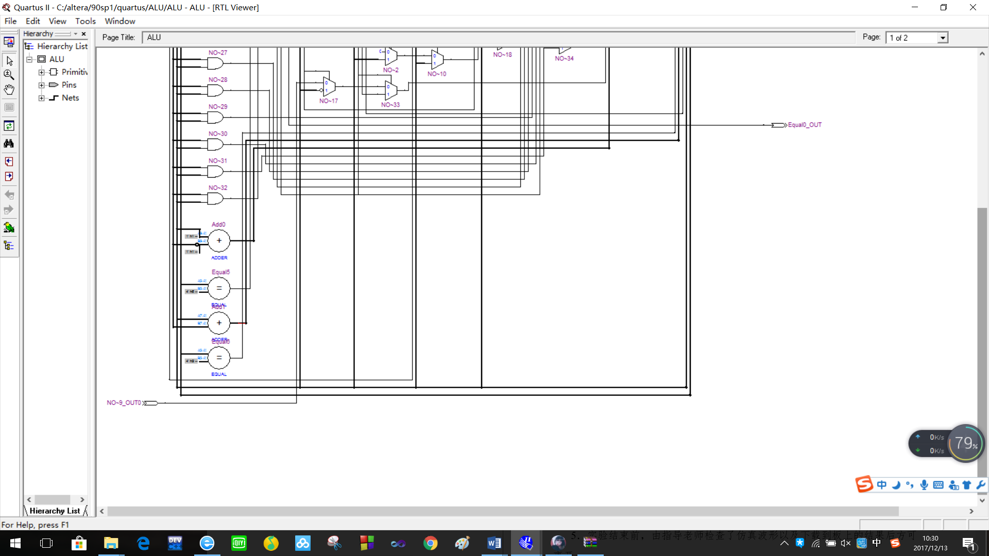

五、实验结论（实验总结与实验心得）
这次实验中，我学到很多东西，加强了我的动手能力，并且培养了我的独立思考能力。通过这次的实验,使我学到了不少实用的知识,更重要的是,做实验的过程,思考问题的方法,这与做其他的实验是通用的真正使我们受益匪浅。

